МИНИСТЕРСТВО НАУКИ И ВЫСШЕГО ОБРАЗОВАНИЯ РОССИЙСКОЙ ФЕДЕРАЦИИ

федеральное государственное автономное образовательное учреждение высшего образования

«САНКТ-ПЕТЕРБУРГСКИЙ ГОСУДАРСТВЕННЫЙ УНИВЕРСИТЕТ   
АЭРОКОСМИЧЕСКОГО ПРИБОРОСТРОЕНИЯ»

ИНСТИТУТ НЕПРЕРЫВНОГО И ДИСТАНЦИОННОГО ОБРАЗОВАНИЯ

|  |
| --- |
| КАФЕДРА КОМПЬЮТЕРНЫХ ТЕХНОЛОГИЙ И ПРОГРАММНОЙ ИНЖЕНЕРИИ |

ОЦЕНКА

ПРЕПОДАВАТЕЛЬ

|  |  |  |  |  |
| --- | --- | --- | --- | --- |
| Старший преподаватель |  |  |  | Н.А. Соловьева |
| должность, уч. степень, звание |  | подпись, дата |  | инициалы, фамилия |

|  |
| --- |
| ОТЧЕТ О ЛАБОРАТОРНОЙ РАБОТЕ №4 |
| «Клиентские языки сценариев. Javascript» |
| по дисциплине: Web-технологии |

РАБОТУ ВЫПОЛНИЛ

|  |  |  |  |  |  |
| --- | --- | --- | --- | --- | --- |
| СТУДЕНТ ГР. № | Z0431 |  |  |  | В.И. Орлов |
|  | номер группы |  | подпись, дата |  | инициалы, фамилия |
| Студенческий билет № | 2020/3795 | |  |  |  |

Санкт-Петербург 2023

**СОДЕРЖАНИЕ**

1 Варианты задания 3

2 Средства использованные при выполнении работы 3

3 Выполнение пунктов базового задания 3

4 Выполнение пунктов расширенного задания 5

6 Скриншоты веб-страниц 6

7 Листинг 9

**Цель работы**: получение опыта написания и применения функций на языке javascript.

**1 Варианты задания**

Таблица 1 – Вариант задания

|  |  |  |  |  |  |
| --- | --- | --- | --- | --- | --- |
| **№** | **Событие** | **Способ включения сценария** | **Поиск элемента** | **Оформление функции** | **Сценарий** |
| 17 | click | файл | getElementsByTagName | С именем | 1 |

Задание для сценария:

Часы, которые показывают время в трех разных часовых поясах.

**2 Выполнение задания**

Таблица 2 – Использованные функции

|  |  |  |
| --- | --- | --- |
| **Название функции** | **Обработчик** | **Описание действия функции** |
| showAuthor | onclick | Выводит сообщение об авторе на экран |
| showTime | onclick, onload | Показывает время в одном из трех часовых поясов(Нью-йорк, Москва, Пекин) |
| addHours | - | Добавляет заданное количество часов к времени(создана для изменения часового пояса) |
| addRow | onclick | Добавляет строку в таблицу, заполняет данными из формы |
| eraseRow | onclick | Удаляет все ранее добавленные строки функцией addRow |
| changeColor | onclick | Изменяет цвет элемента |
| changeSize | onclick | Изменяет размер шрифта элемента в диапазоне от 60 до 10 px |
| getRandomColor | - | Возвращает случайный цвет в 16-ой кодировке |
| addEvents | onload | Вешает событие changeColor и changeSize на одну кнопку, также запускает часы после загрузки страницы |
| addElemList | onclick | Добавляет новую элемент в список |
| eraseElemList | onclick | Удаляет элемент в списке по содержимому в теге dt(Термин) |

**3 Листинг функций на языке javascript**

function showAuthor() {

alert("Орлов Владимир Иванович группа Z0431");

}

var idTimeZone = 1;

function showTime(idZone = -1) {

if (idZone != -1) idTimeZone = idZone;

var datecur, hour, minute;

var time = "";

datecur = new Date(new Date().toLocaleString("en-US", { timeZone: "UTC" }));

switch (idTimeZone) {

case 0:

datecur = addHours(datecur, -4);

document.getElementsByTagName("h3")[2].innerText =

"Время по Нью-Йорку";

break;

case 1:

datecur = addHours(datecur, 3);

document.getElementsByTagName("h3")[2].innerText =

"Время по Москве";

break;

case 2:

datecur = addHours(datecur, 8);

document.getElementsByTagName("h3")[2].innerText =

"Время по Пекину";

break;

default:

datecur = addHours(datecur, 3);

}

hour = datecur.getHours();

minute = datecur.getMinutes();

sec = datecur.getSeconds();

time = (hour < 10 ? "0" : "") + hour + ":";

time += (minute < 10 ? "0" : "") + minute + ":";

time += (sec < 10 ? "0" : "") + sec;

tmr = document.getElementsByTagName("time");

tmr[0].innerText = time;

setTimeout(showTime, 1000);

}

function addHours(date, h) {

date.setTime(date.getTime() + h * 60 * 60 * 1000);

return date;

}

function addRow() {

var tbodyRef = document.getElementsByTagName("tbody")[0];

var newRow = tbodyRef.insertRow();

newRow.className = "Added";

for (let i = 0; i < document.getElementsByTagName("th").length; i++) {

var newCell = newRow.insertCell();

var newText = document.createTextNode(

document.getElementsByTagName("input")[i].value

);

newCell.appendChild(newText);

}

}

function eraseRow() {

var row = document.getElementsByClassName("Added");

for (let i = row.length - 1; i >= 0; i--) {

row[i].remove();

}

}

function changeColor() {

var elem = document.getElementsByTagName("time")[0];

elem.style.color = getRandomColor();

}

function changeSize() {

var elem = document.getElementsByTagName("time")[0];

elem.style.fontSize = Math.floor(Math.random() * (60 - 10 + 1) + 10) + "px";

}

function getRandomColor() {

var letters = "0123456789ABCDEF";

var color = "#";

for (var i = 0; i < 6; i++) {

color += letters[Math.floor(Math.random() * 16)];

}

return color;

}

function addEvents() {

var btn = document.getElementsByTagName("button")[5];

var elem = document.getElementById("hrefTop");

showTime();

btn.addEventListener("click", changeColor);

btn.addEventListener("click", changeSize);

}

function addElemList() {

var dl = document.getElementsByTagName("dl")[0];

var dt = document.createElement("dt");

var strong = document.createElement("strong");

dt.appendChild(strong);

strong.innerText = document.getElementsByTagName("input")[0].value;

var dd = document.createElement("dd");

dd.innerText = document.getElementsByTagName("input")[1].value;

dl.appendChild(dt);

dl.appendChild(dd);

}

function eraseElemList(){

var term = document.getElementsByTagName("input")[0].value;

if(term == "")

alert("Введите данные в строку термин, для удаления элемента списка");

else{

var delElem = document.getElementsByTagName('dt');

for(let i=0;i<delElem.length;i++){

if(delElem[i].innerText == term){

delElem[i].remove();

document.getElementsByTagName('dd')[i].remove();

i=0;

}

}

}

}

**4 Скриншоты страниц сайта с демонстрацией работы функций**

Базовое задание:

1) Вызов всплывающего окна с ФИО и группой автора сайта

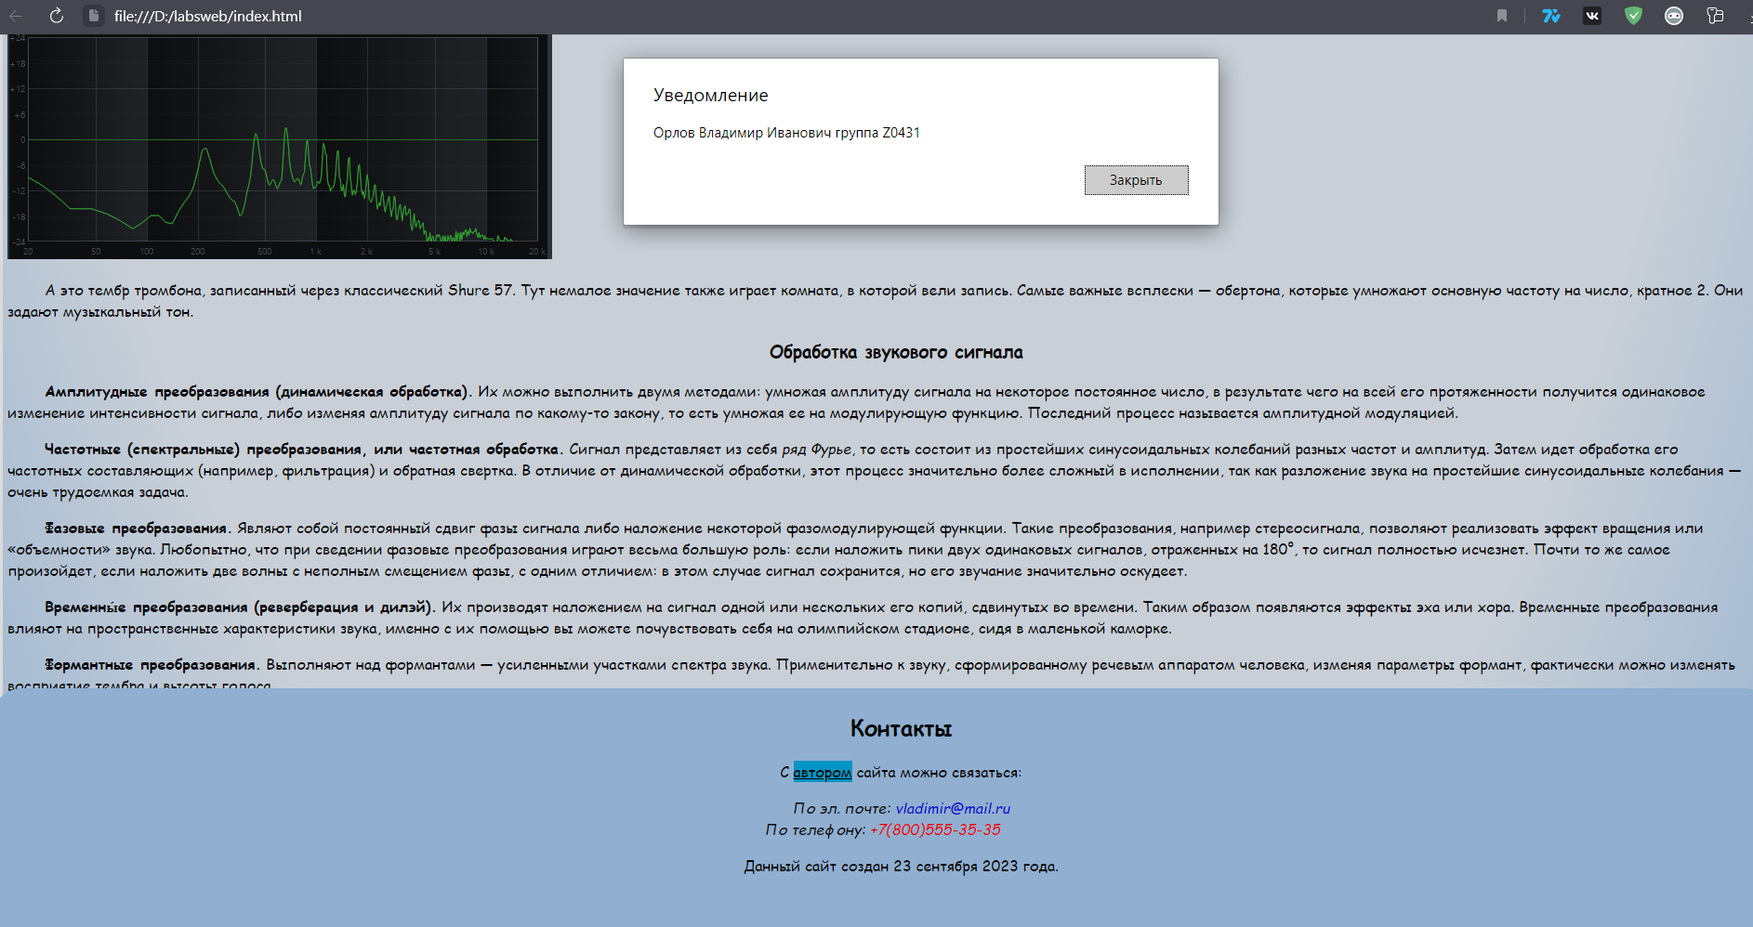

Рисунок 1 – Демонстрация работы функции showAuthor

2) Добавить сценарий по варианту из Таблицы 1. Часы, которые показывают время в трех разных часовых поясах.

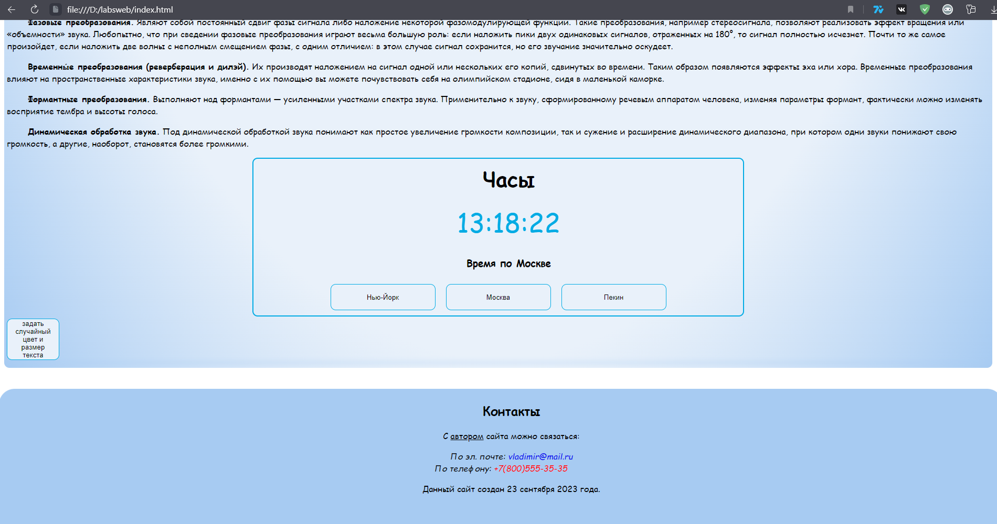

Рисунок 2- Демонстрация работы функции showTime, время по Москве

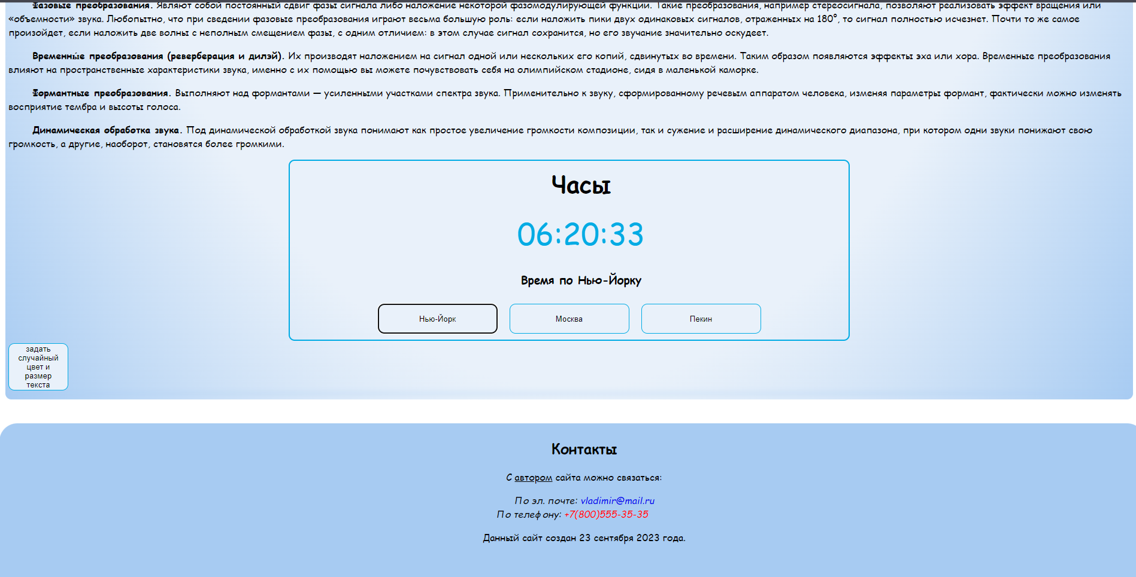

Рисунок 3- Демонстрация работы функции showTime, время по Нью-Йорку

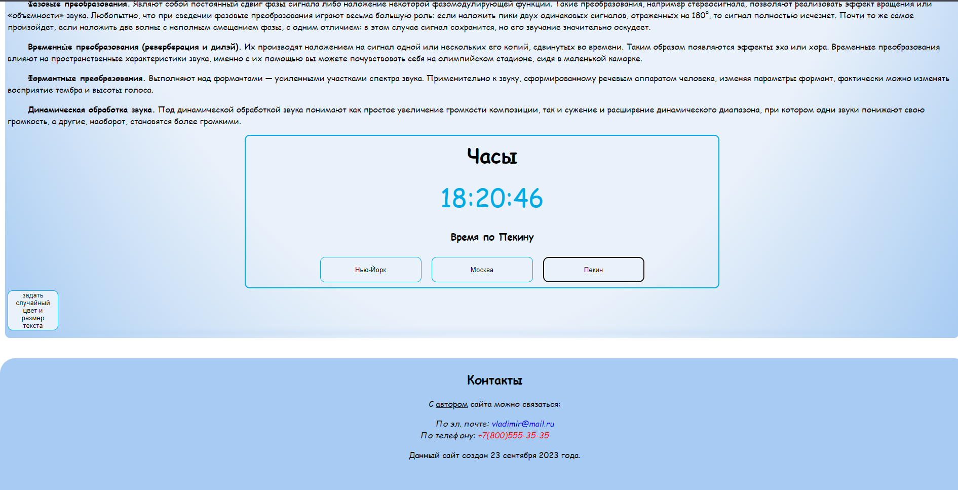

Рисунок 4- Демонстрация работы функции showTime, время по Пекину

3) Добавление пустой строки в таблицу, подготовленную в работе 1

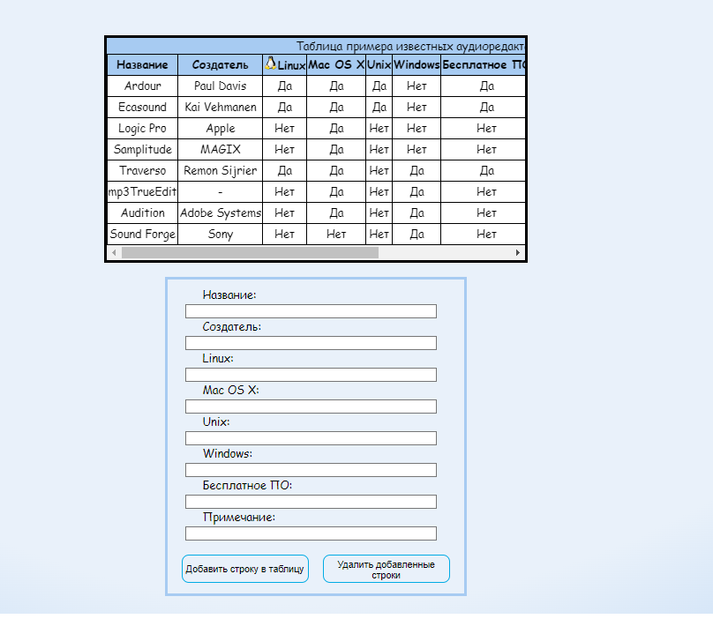Рисунок 5 – Таблица до добавления новой строки

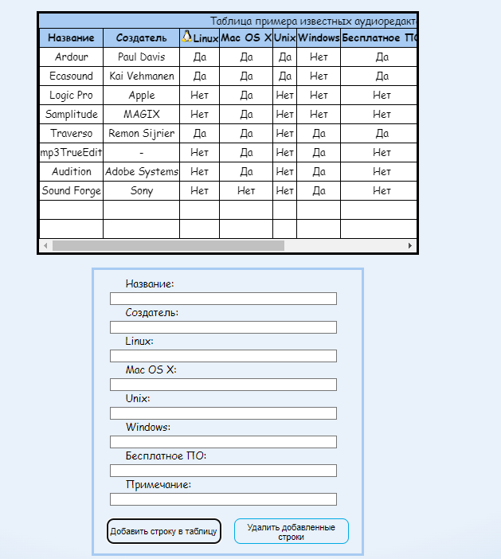

Рисунок 6 – Таблица после добавления строк с помощью функции addRow

4) Изменение цвета и размера элемента (применяет addEventListener пункт 6 расширенного задания)

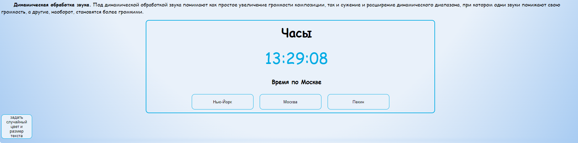

Рисунок 7 – Элемент часов до применения функции changeColor и changeSize

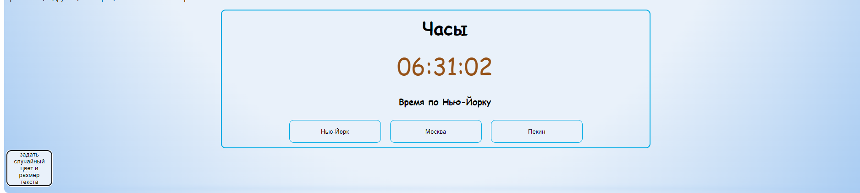

Рисунок 8 – Элемент часов после применения функции changeColor и changeSize

Расширенное задание:

1) При добавлении строки в таблицу для заполнения ячеек брать данные, введенные пользователем в элементы интерфейса(input)

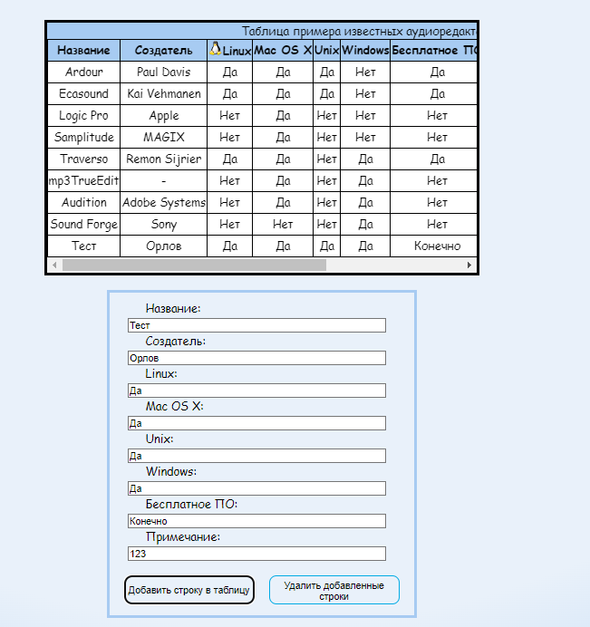

Рисунок 9 – Демонстрация работы функции addRow с заданным условием, часть 1

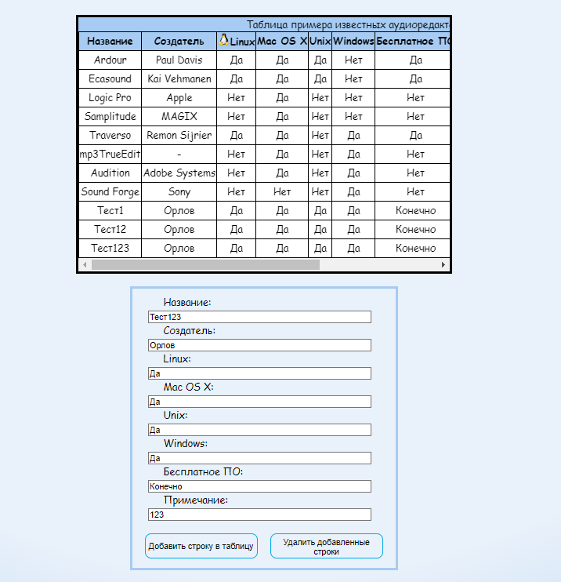

Рисунок 10 – Демонстрация работы функции addRow с заданным условием, часть 2

2)Удалять только добавленные через сценарий строки таблицы

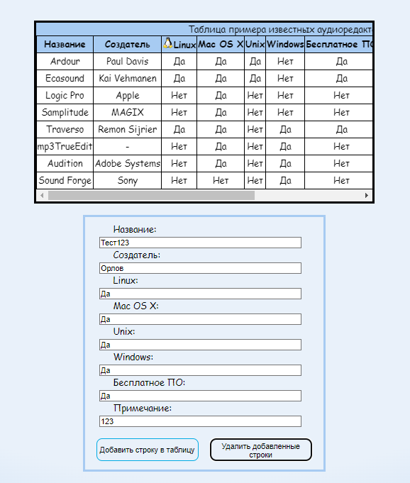

Рисунок 11 – Демонстрация удаления ранее созданных строк через функции eraseRow

3) Сделать функцию с несколькими параметрами и показать ее применение

Для выполнения этого задания была создана функция addHours(date, h). Изменяющая на заданное количество часов время у часов, используется для изменения часового пояса.

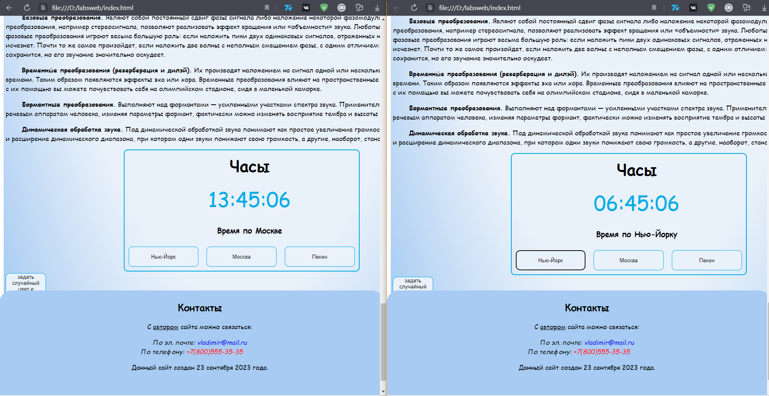

Рисунок 12 – Демонстрация работы функции addHours

4) Использовать addEventListener

addEventListener использует добавления двух событий на один обработчик onclick для кнопки изменения цвета и размера текстового элемента часов, представленных в базовом задании. (рисунок 7, рисунок 8)

5) Добавить и удалить элемент списка

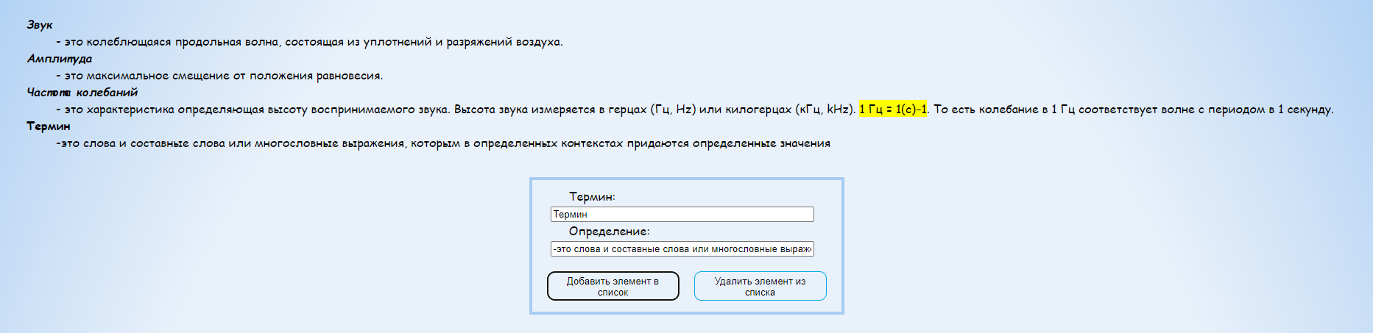

Рисунок 13 – Демонстрация работы функции addElemList

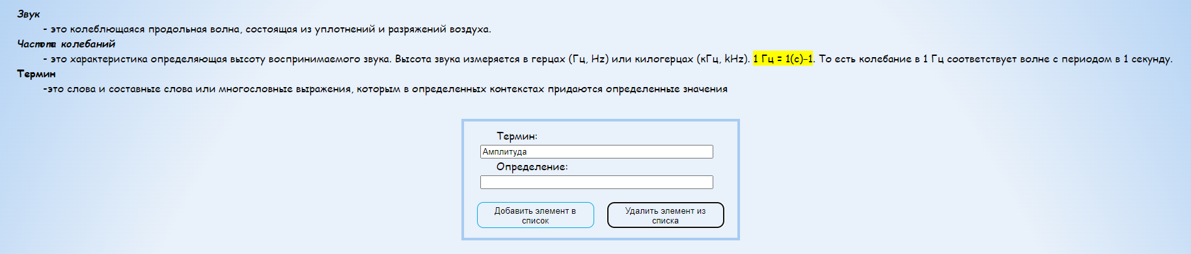

Рисунок 14 – Демонстрация работы функции eraseElemList

**5 Листинг HTML кода**

**Листинг index.html**

<!DOCTYPE html>

<html lang="ru">

<head>

<meta

charset="UTF-8"

name="viewport"

content="width=device-width, initial-scale=1.0" />

<title>Главная страница</title>

<!-- Подключение css-->

<link rel="stylesheet" href="css/styles.css">

<link rel="icon" href="images/icon.ico" type="image/x-icon">

<!-- задаем имя страницы-->

<script type="text/javascript" src = "js/events.js" > </script>

</head>

<body onload="addEvents()">

<nav>

<!-- навигация по сайту -->

<ul class="ulNav">

<li ><a href="index.html" class="active">Главная</a></li>

<li><a href="second.html">Воспроизведение и аудиоредакторы</a></li>

<li><a href="source.html">Использованные источники</a>

<ul class="dropdown">

<li><a href="https://habr.com/ru/companies/leader-id/articles/531672/">Принципы обработки студийного звука и легенды динамической компрессии</a></li>

<li><a href="https://dic.academic.ru/dic.nsf/ruwiki/196715">Аудиоредакторы</a></li>

<li><a href="https://htmlbook.ru/html">Справочник по HTML</a></li>

</ul>

</li>

<li><a href="js1.html">лр3</a></li>

<li><a href="#">анкета</a></li>

<li><a href="#">таблица из БД</a></li>

</ul>

</nav>

<hr />

<main>

<div class="OnTop"><a id="hrefTop" onclick="hideBtnOnTop()">Вернуться наверх</a></div>

<!-- здесь начинается основной контент страницы -->

<article>

<!-- в теге помещена вся статья на странице -->

<h2>Принципы обработки и воспроизведения звука</h2>

<section>

<!-- в section помещены главы-->

<h3>Что мы знаем о звуке</h3>

<audio controls>

<source src="audio/audio.mp3" type="audio/mpeg" />

<source src="audio/audio.ogg" type="audio/ogg" />

<p>

Ваш браузер не поддерживает HTML5 аудио. Вот взамен

<a href="audio/audio.mp3">ссылка на аудио</a>

</p>

</audio>

<dl>

<!-- список определений, по мимо этого используются теги strong и dfn - для выделения терминов -->

<dt>

<strong><dfn>Звук</dfn></strong>

</dt>

<dd>

- это колеблющаяся продольная волна, состоящая из

уплотнений и разряжений воздуха.

</dd>

<dt>

<strong><dfn>Амплитуда</dfn></strong>

</dt>

<dd>

- это максимальное смещение от положения равновесия.

</dd>

<dt>

<strong><dfn>Частота колебаний</dfn></strong>

</dt>

<dd>

- это характеристика определяющая высоту

воспринимаемого звука. Высота звука измеряется в

герцах (Гц, Hz) или килогерцах (кГц, kHz). <mark>1 Гц =

1(с)−1</mark>. То есть колебание в 1 Гц соответствует волне

с периодом в 1 секунду.

</dd>

</dl>

<div class="FormConteiner">

<div class="addRowForm">

<div >

<label for="Term">Термин:</label><br>

<input

type="text"

name="Term"

id="Term"/>

</div>

<div >

<label for="Definition">Определение:</label><br>

<input

type="text"

name="Definition"

id="Definition"/>

</div>

<div class="buttonRow">

<button class="ButtonForm" onclick="addElemList()">

Добавить элемент в список

</button>

<button class="ButtonForm" onclick="eraseElemList()">

Удалить элемент из списка

</button>

</div>

</div>

</div>

<p>

Распространение звука происходит в упругих средах

(воздух, вода, различные металлы) с конечной скоростью.

Например, в воздухе при 20 °C она составляет 343 м/с и в

целом увеличивается вместе с ростом упругости среды.

</p>

<p>

<strong>Психоакустика.</strong> Важный момент:

восприятие громкости, которую мы вроде бы так явно и

объективно слышим, на самом деле зависит от частоты и

уровня звукового давления. Это изменение восприятия

графически представлено на

кривой Флетчера — Мэнсона.

</p>

<!-- используется тег mark для выделения части текста -->

<picture

><!-- использование тега picture-->

<source

srcset="images/curveFM.png"

media="(min-width: 300px)" />

<img src="images/curveFM.png" alt="curveFM" />

</picture>

<p>

<strong

>Эффективно воспроизводимый (рабочий) диапазон

частот (Frequency response)</strong

>

— диапазон, в пределах которого уровень звукового

давления, развиваемого акустической системой, не ниже

заданной величины по отношению к уровню, усредненному в

определенной полосе частот.

</p>

<p>

График такой амплитудно-частотной характеристики

называется

<abbr title="Амплитудно-частотная характеристика"

>АЧХ</abbr

>. Любая воспроизводящая или звукоснимающая аудиосистема

имеет свою уникальную АЧХ. Производители лучших

мониторов для выявления мельчайших недостатков звука

борются за самую ровную линию АЧХ. Это позволяет

получить максимально достоверный звук, а не приятный,

как может показаться неопытным слушателям.

</p>

<!-- иcпользование тега abbr для аббревиатуры-->

<img

src="images/ACHX.png"

alt="Сравнение колонок рисунок" /><br>

<img

src="images/ACHX2.png"

alt="АЧХ на слышимом диапазоне Focal SM9" />

<p>

А это график полной АЧХ на слышимом диапазоне весьма

популярных Focal SM9. На нем хорошо видны провалы в

области 110 Гц. Обычно в этом месте собирается басовая

грязь

</p>

<p>Идем дальше.</p>

<p>

<strong>Тембром</strong> называют окраску звука. Дело в

том, что любое звуковое колебание состоит из набора, а

если еще точнее — спектра отдельных колебаний. Обычно мы

делим спектр колебаний на основной тон, определяющий

ноту, которую мы играем, а также обертона и

дополнительные колебания. Тембр зависит от того, какие

звуковые колебания воспроизводятся кроме основного тона.

Именно воспроизведение дополнительных колебаний

характеризует нюансы звучания голоса или инструмента.

</p>

<img src="images/tembr1.png" alt="тембр1" />

<p>

Так выглядит тембр великолепного баса Warwick $$

corvette NT, пропущенный через Ampeg SVT-3 Pro и снятый

на Shure 57. Тембр сочетает в себе АЧХ всех этих

инструментов и, конечно же, пульта

</p>

<img src="images/tembr2.png" alt="тембр1" />

<p>

А это тембр тромбона, записанный через классический

Shure 57. Тут немалое значение также играет комната, в

которой вели запись. Самые важные всплески — обертона,

которые умножают основную частоту на число, кратное 2.

Они задают музыкальный тон.

</p>

</section>

<section>

<h3>Обработка звукового сигнала</h3>

<p>

<strong>Амплитудные преобразования (динамическая обработка).</strong>

Их можно выполнить двумя методами: умножая амплитуду

сигнала на некоторое постоянное число, в результате чего

на всей его протяженности получится одинаковое изменение

интенсивности сигнала, либо изменяя амплитуду сигнала по

какому-то закону, то есть умножая ее на модулирующую

функцию. Последний процесс называется амплитудной

модуляцией.

</p>

<p>

<strong

>Частотные (спектральные) преобразования, или

частотная обработка.</strong

>

Сигнал представляет из себя <em>ряд Фурье</em>, то есть

состоит из простейших синусоидальных колебаний разных

частот и амплитуд. Затем идет обработка его частотных

составляющих (например, фильтрация) и обратная свертка.

В отличие от динамической обработки, этот процесс

значительно более сложный в исполнении, так как

разложение звука на простейшие синусоидальные колебания

— очень трудоемкая задача.

</p>

<!-- используется тег em для выделения части текста курсивом -->

<p>

<strong>Фазовые преобразования.</strong> Являют собой

постоянный сдвиг фазы сигнала либо наложение некоторой

фазомодулирующей функции. Такие преобразования, например

стереосигнала, позволяют реализовать эффект вращения или

«объемности» звука. Любопытно, что при сведении фазовые

преобразования играют весьма большую роль: если наложить

пики двух одинаковых сигналов, отраженных на 180°, то

сигнал полностью исчезнет. Почти то же самое произойдет,

если наложить две волны с неполным смещением фазы, с

одним отличием: в этом случае сигнал сохранится, но его

звучание значительно оскудеет.

</p>

<p>

<strong

>Временны́е преобразования (реверберация и

дилэй).</strong

>

Их производят наложением на сигнал одной или нескольких

его копий, сдвинутых во времени. Таким образом

появляются эффекты эха или хора. Временные

преобразования влияют на пространственные характеристики

звука, именно с их помощью вы можете почувствовать себя

на олимпийском стадионе, сидя в маленькой каморке.

</p>

<p>

<strong>Формантные преобразования.</strong> Выполняют

над формантами — усиленными участками спектра звука.

Применительно к звуку, сформированному речевым аппаратом

человека, изменяя параметры формант, фактически можно

изменять восприятие тембра и высоты голоса.

</p>

<p>

<strong>Динамическая обработка звука.</strong> Под

динамической обработкой звука понимают как простое

увеличение громкости композиции, так и сужение и

расширение динамического диапазона, при котором одни

звуки понижают свою громкость, а другие, наоборот,

становятся более громкими.

</p>

</section>

</article>

<section class="Clock">

<h2 class="Clock_header">Часы</h2>

<time class="Time">ЧЧ:ММ:СС</time>

<h3 id="ZoneHeader">Время по часовому поясу</h3>

<div class="TimeZone">

<button onclick="showTime(0)">Нью-Йорк</button><button onclick="showTime(1)">Москва</button><button onclick="showTime(2)">Пекин</button>

</div>

</section>

<button class="btnEvent">задать случайный цвет и размер текста</button>

<hr/>

</main>

<footer>

<!-- подвал страницы -->

<h2>Контакты</h2>

<p >С <a onclick="showAuthor()" id="author">автором</a> сайта можно связаться:</p>

<address>

<!-- иcпользование тега address -->

По эл. почте:

<a href="mailto:vladimir@mail.ru">vladimir@mail.ru</a><br />

По телефону: <a href="tel:+78005553535">+7(800)555-35-35</a>

</address>

<p>

Данный сайт создан

<time datetime="2023-09-23">23 сентября 2023 года.</time>

</p>

<!-- иcпользование тега time -->

</footer>

</body>

</html>

**Вывод:** в ходе выполнения лабораторной работы, были получены навыки по написанию функций на языке javascript, а так же привязывания их к обработчикам событий на веб-странице.